**חוברת למשתמש – ציור קו ב - Assembly**

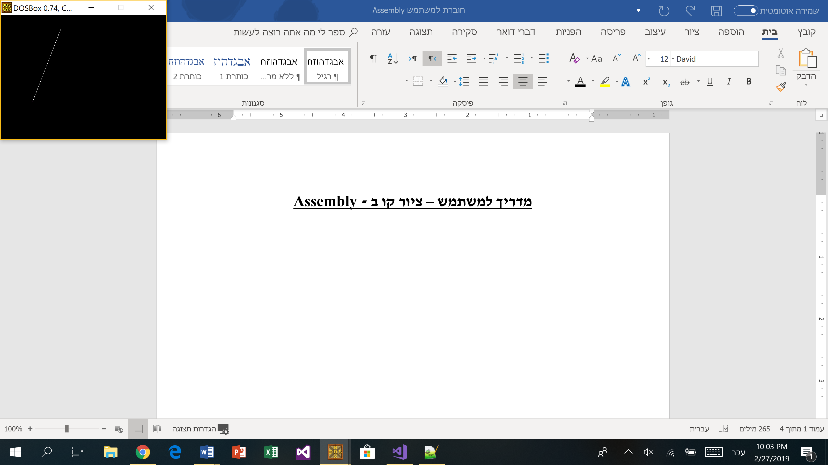

מגיש: שקד שביט

כאשר יכנס המשתמש לתכנית זה המסך הראשון שיוצג:

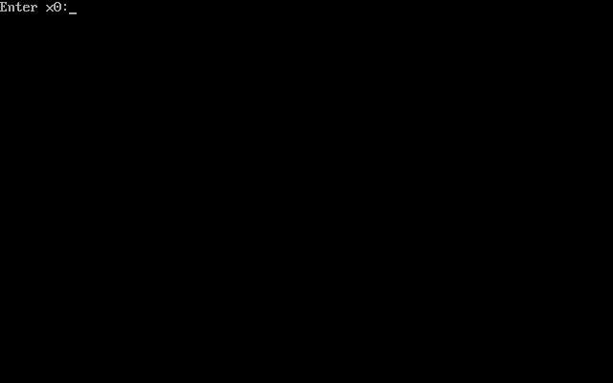

בשלב זה יצרך המשתמש להכניס מספר שערכו בין 0 ל – 640, המספר שיכניס יקבע את ערך ה – x של הנקודה הראשונה של הקו. לאחר הכנסת המספר על המשתמש ללחוץ על מקש ה – space במקלדת בשביל להכניס את הערך הבא.

כך יראה המסך לאחר הלחיצה על מקש הרווח (בהינתן שהמשתמש בחר x0 = 123):

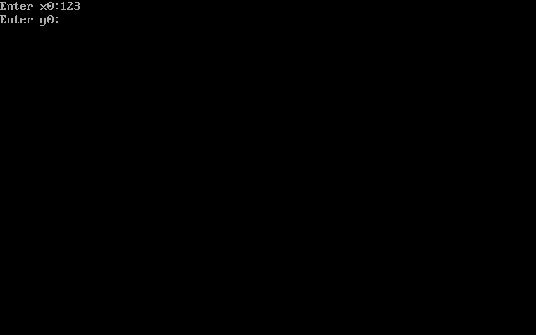

בשלב זה יצרך המשתמש להכניס מספר שערכו בין 0 ל – 480, המספר שיכניס יקבע את ערך ה – y של הנקודה הראשונה של הקו. לאחר הכנסת המספר על המשתמש ללחוץ על מקש ה – space במקלדת בשביל להכניס את הערך הבא.

כך יראה המסך לאחר הלחיצה על מקש הרווח (בהינתן שהמשתמש בחר y0 = 333):

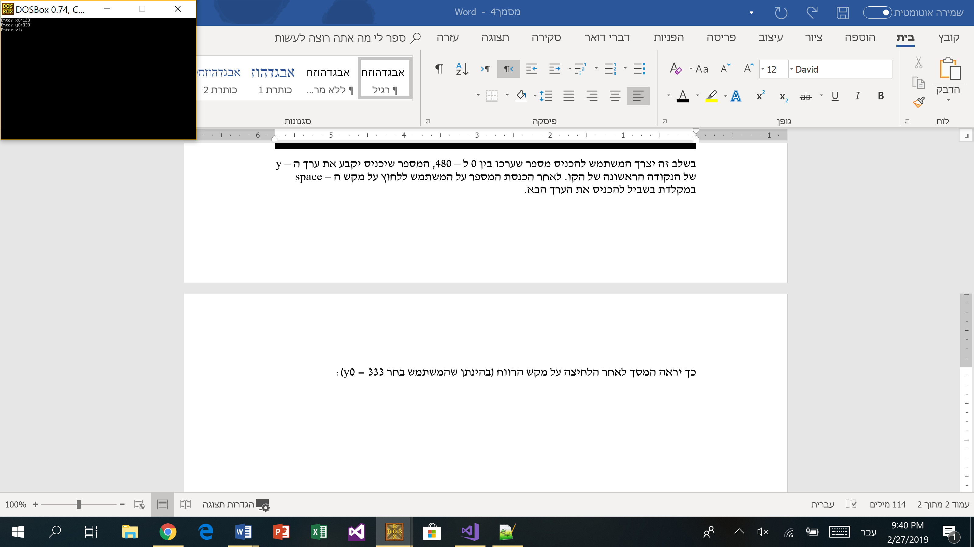

בשלב זה יצרך המשתמש להכניס מספר שערכו בין 0 ל – 640, המספר שיכניס יקבע את ערך ה – x של הנקודה האחרונה של הקו. לאחר הכנסת המספר על המשתמש ללחוץ על מקש ה – space במקלדת בשביל להכניס את הערך הבא.

כך יראה המסך לאחר הלחיצה על מקש הרווח (בהינתן שהמשתמש בחר x1 = 232):

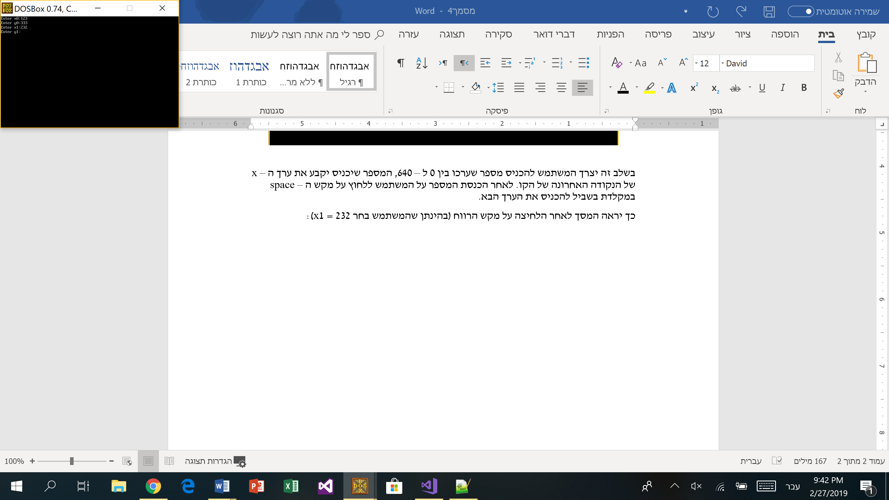

בשלב זה יצרך המשתמש להכניס מספר שערכו בין 0 ל – 480, המספר שיכניס יקבע את ערך ה – y של הנקודה האחרונה של הקו. לאחר הכנסת המספר על המשתמש ללחוץ על מקש ה – space במקלדת בשביל להכניס את הערך הבא.

כך יראה המסך לאחר הלחיצה על מקש הרווח (בהינתן שהמשתמש בחר y1 = 52):

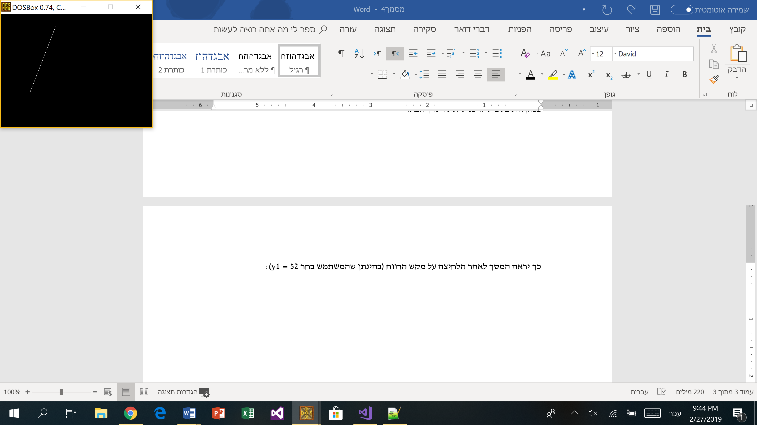

לאחר הכנסת y1 (ולחיצה על מקש הרווח), יוצג הקו. התכנית מקבלת מהמשתמש ארבעה ערכים המשמשים כקואורדינטות לנקודות בקצוות הקו. ולכן לאחר הכנסת המפר הרביעי והאחרון יוצג הקו.

הנקודות בקצוות הקו יהיו בצבע ורוד ולא לבן:

